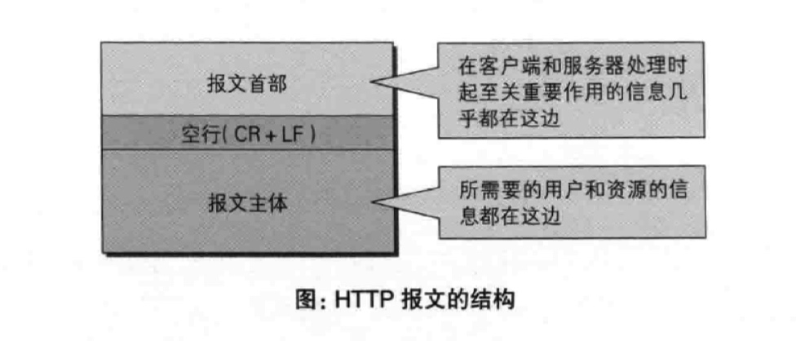

Connection: keep-alive

Accept-Encoding: gzip, deflate

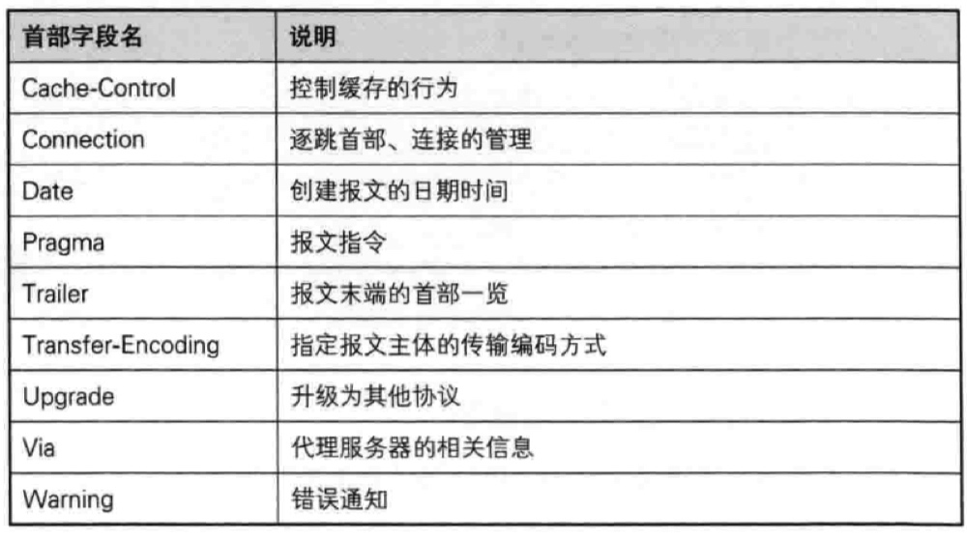

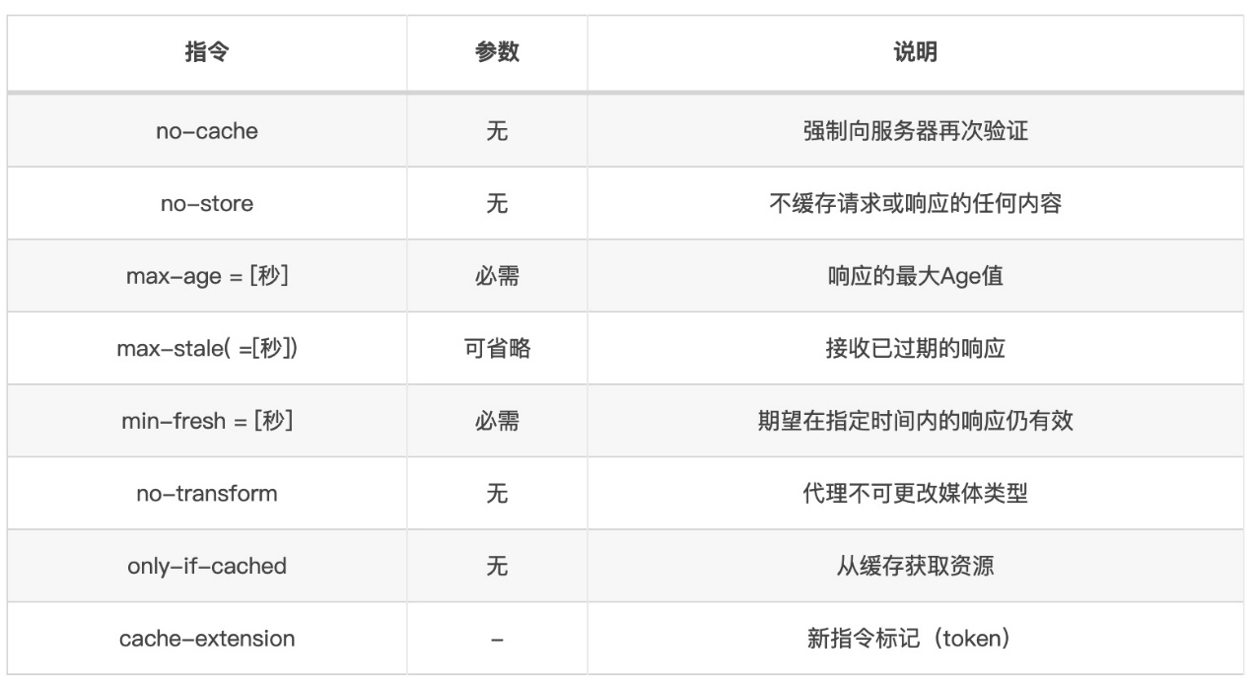

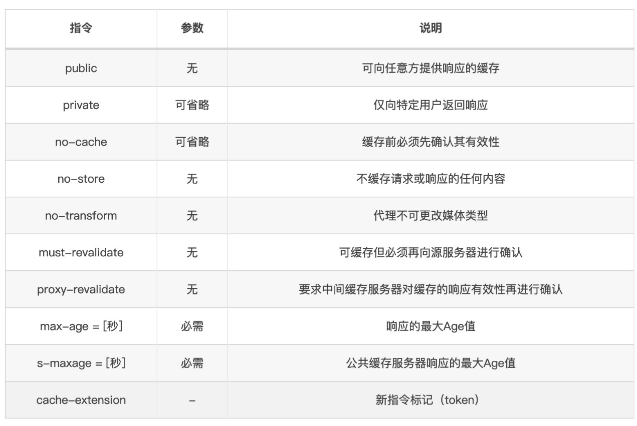

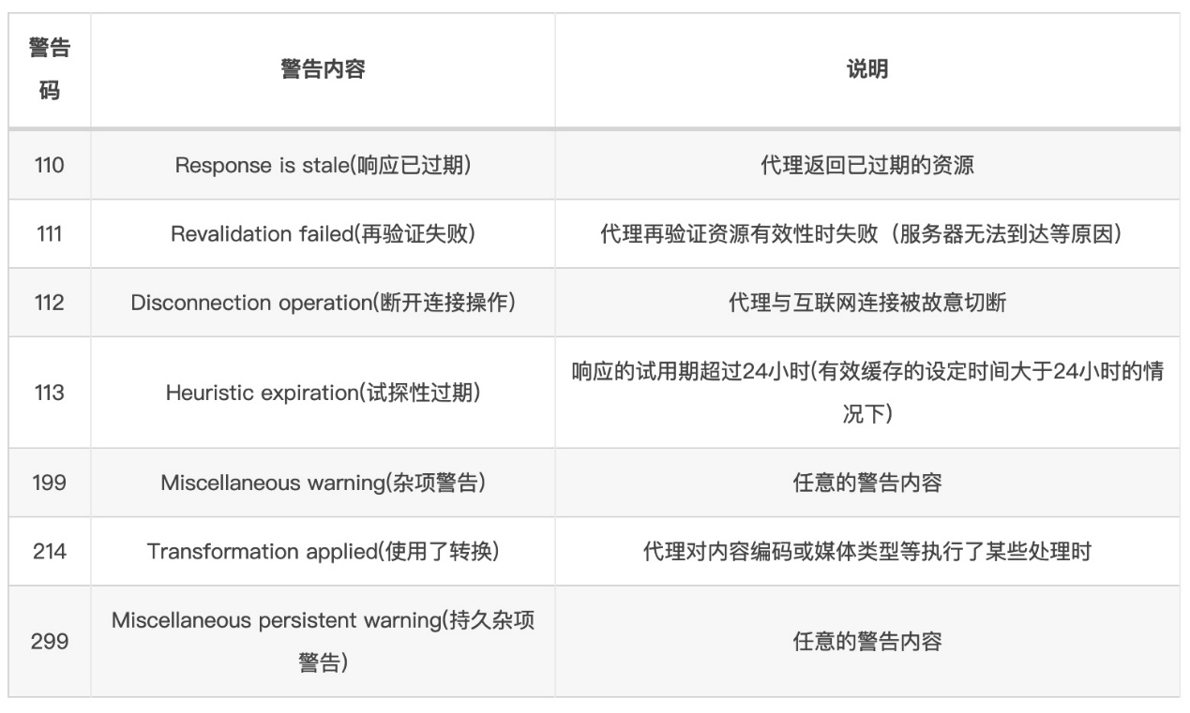

在通用首部中，比较值得关注的首部字段就是 Cache-Control 和 Connection，Connection 相对简单，在 HTTP/1.1 协议中，一般都是默认值 keep-alive，Cache-Control 相对复杂，指令值也很多，后面我们在介绍 HTTP 缓存实现机制与原理的时候会详细介绍该首部字段的使用。